**基于核心素养下新高考的中学化学教学策略研讨**

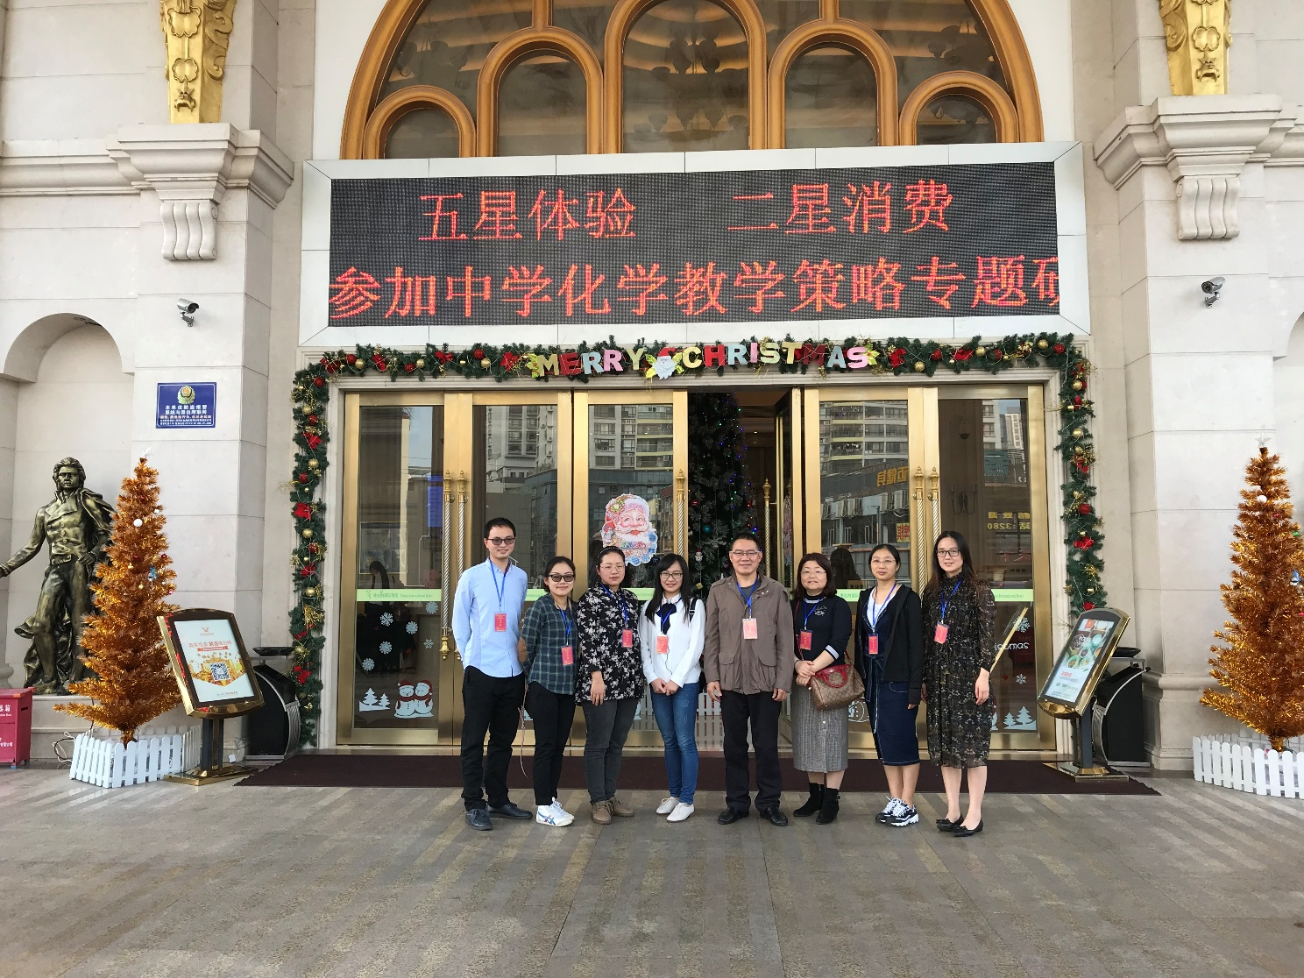化学是在原子、分子水平上研究物质的组成、结构、性质及变化规律的自然科学，通过学习化学培养学生的科学素养是化学教学的重要目的，因而教师要熟知课程标准、研究教材结构、转变教学理念，把化学教育的思想体现在学生核心素养的培养上，依据新课程标准把课程目标在教学把教学目标具体化。如何选择教法，学习化学本质教学是提升化学教师专业功底的有效手段？如何依据新课程标准进行教学设计？如何把“知识所处位置、认知过程、应用范围、拓展空间、难易度”等在课程标准中找到依据？这些都是中学化学教师需要思考并且要实践的重要工作。

为此，双流区崔正淳工作室导师及成员参加了北京师范大学课程与教学研究中心12月21日-24日在深圳举办的“中学化学教学策略专题研究论坛”研讨会，进行为期4天的学习交流。

12月21日工作室导师及成员抵达报到地点，领取会议资料，为后续学习做好准备。

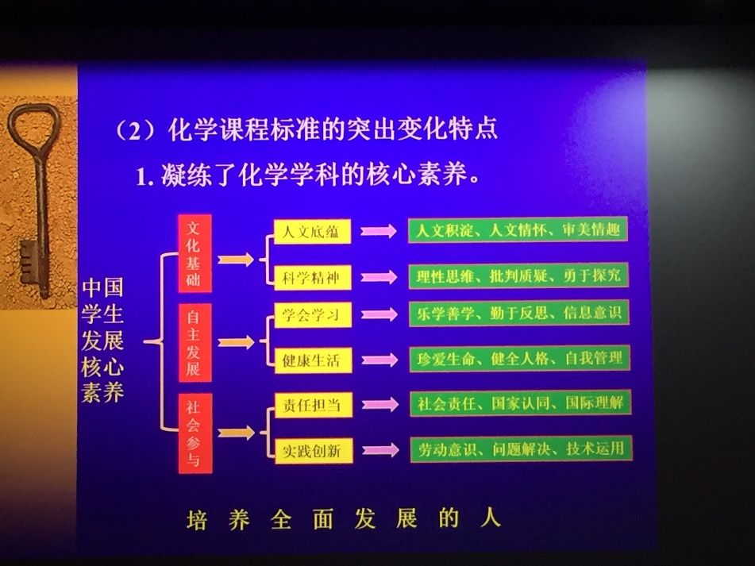12月22日，学习了华东师范大学化学系王祖浩教授《学科核心素养与化学课程标准》、东北师范大学化学学院化学教育研究所所长郑长龙《素养为本的中学化学课堂教学设计》 的报告。两位教授主要从以下三个方面展开讨论：首先是新课标的基本框架。包括学科核心素养的提出、化学课程的教育功能、新修订课标的变化、课程结构内容的调整四个方面；其次核心素养的教学与评价当中着重讨论核心素养下的课堂教学设计及考试命题框架，宣讲学科价值激发学习兴趣---化学学科价值观念贯穿始终；最后分析新课标高考的命题特点与趋势，主要体现在四个方面： ①聚焦主干内容，强化关键能力；②突出思维，强调应用；③关注创新意识，增强文化浸润；④研究考纲、教材、考题、素养的关系。

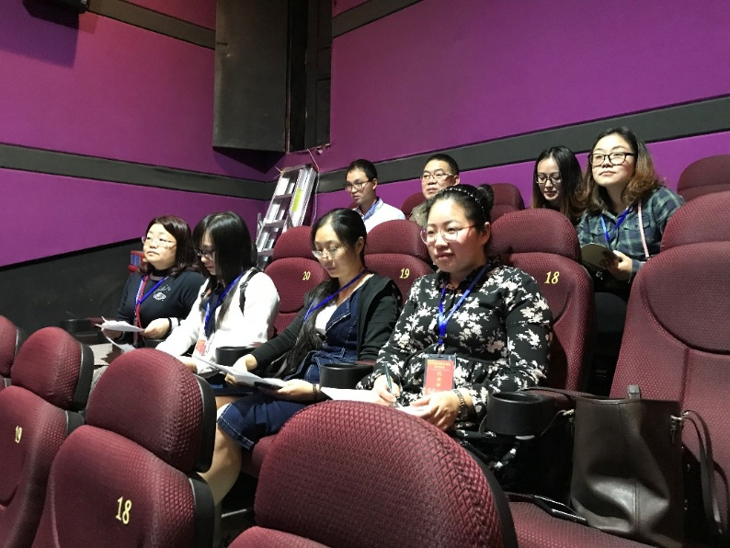12月23日，华南师范大学化学教学与资源研究所所长钱扬义教授以“手持技术数字化实验支持下的化学概念学习”为例对《化学实验创新的问题与对策》进行主题报告，中学化学特级教师刘丽娟作了《核心素养下的高考化学实验命题新特点新趋势》主题报告， 湖北省名师、化学特级教师刘四方分享了《化学核心概念原理教学与思想方法领悟》，深圳市教育科研专家工作室主持人刘英琦做了《基于素养发展的化学教学策略及不同课型有效教学设计》的发言。认真听取了专家们的讲座报告，大家收获颇丰。比如在教学中，应该明确的学科大观念、学科思想、明确对学生的能力要求，用化学的视角认识真实世界，用化学的方法解决实际问题，从“解题”到“解决问题”，从“做题”到“做事”，凸显真实情境、实际问题，应用知识进行分析解释、复杂推理、方案设计、评价反思等。

12月24日，初中和高中分专场就化学概念原理教学、化学实验教学、化学复习课及试题分析课、化学解题教学进行了专题研讨和教学案例展示。

初中化学概念原理教学，不仅是培养学生对化学的初步感性认知，而且还是培养学生对化学学习的深度探究。加强化学基本概念教学，对于学生认识物质变化和物质间的内在联系，理解并运用化学基础知识形成基本技能都有密切关系。 化学概念有严密的逻辑性、科学性，是用简练的语言高度概括出来的，有定义，有原理，还有反应规律等。建立概念要运用由特殊到一般、由局部到整体的观察方法，还要遵循由现象到本质、由具体到抽象的认知规律，学好化学概念让学生在对物质及其变化的认知不会停留在表象，能使学生充分认识其变化的规律，而且更能培养学生的逻辑思维能力。高中化学概念教学是客观反映化学现象的本质，是学生学习化学知识、建构化学知识体系的重要基础。在高中化学新课程教材模块中，基本概念几乎每章都有，数量多且有的概念抽象难懂，如何建构概念认识到核心概念理解，如何运用新的概念模型解析认知，如何运用学科思想观念和方法形成科学探究，如何运用化学概念的特点灵活运用相关的教学策略，是高中化学概念教学的重点。

初中化学实验应该发挥化学实验育人功能，探究微观世界的奥秘，以实验为基础，通过实验能够让学生更好地掌握化学基本理论，对培养学生观察能力和探究性思维及实践能力有着十分重要的作用.化学新课标要求在教学中培养学生的创新思维、动手能力、探究学习的能力.教学实践中化学实验却存在着不同问题，如何设计实验到实践操作的顺利成功，这是我们需要研究和解决问题的基本能力。高中化学实验与初中化学实验有本质区别，初中化学是化学教育的启蒙，注重定性分析，以形象思维为主，从具体、直观的自然现象和实验入手建立化学概念和规律，使学生掌握一些最基础的化学知识和技能， 进一步培养思维能力； 而高中除定性分析外，还有定量分析， 从形象思维转变到抽象思维，在抽象思维基础上建立化学概念和规律，高中化学实验不仅是直观检测和验证，更要建立实验探究的思想观念，培养发现问题及解决问题的能力，高中化学实验是教学重点也是难点。

对于习题与试题讲评策略，发挥化学习题训练提升素养方面功能—习题与试题的功能是不同的，试题的主要功能是“检测”，判断学生是否达到相关素养的水平；而习题的功能是“建构和培养”，让学生训练解答问题的过程实际就是培养学生素养的过程，教师实际教学中，对习题的设计能力要遵循课程标准，不要把大量的过往的用于考试的题目和没有甄别的偏繁难怪的题目拼凑在一起，拿给学生练习，容易助长学生重结果、轻过程的思维习惯。高中化学解题是学生必须掌握的技能，也是考试必不可少的答题技能，它不同于数学解题且要用到数学方法，而化学考试题型中的选择题、实验题、推断题常常隐身于计算的难度，即从量的角度去理解应用化学概念原理过程，化学解题和计算的难点要领会题的本意， 要读懂题眼， 学会分析和推理， 要找对符合的关系，要对化学概念原理渗透理解， 化学众多的解题方法如守恒法、 极值法、差量法、关系式法、构造法、均摊法、推断法等等需要熟练掌握，才能更好做到精准解题。

总的来说，中学化学知识体系涵盖“原理、无机、有机和实验” 四个模块。 其中基础原理部分是中学化学的难点和重点，知识点的记忆性相对较少，但知识点的逻辑性和严密性较强。无机、有机和实验在原理的基础上需要反复记忆、复习和训练， 其中“宏观辨识与微观探析、证据推理与模型认知”等体现了具有化学学科特质的思想方法，而化学思想方法渗透是实现化学有效教学的有力保障，中学化学学科思想有：物质自发稳定思想、结构决定性质的转换思想、定性与定量思想、分类思想、守恒思想、类比思想、微观与宏观转化思想、变化观念与平衡思想、绿色环境思想等。此次深圳之行，老师们对如何进行化学思想方法渗透，如何培养学生的科学思维方式，教学实践中的概念教学、规律教学、实验教学、习题教学、新授课、单元总结课、复习课、讲评课各种课型都有不同的设计方法和教法，如何强化基础知识训练、概念理解和创新实验，如何选择教法等都有了新的理解和收获。